[作者身份存疑？复旦大学附属中山医院麻醉科Minli Sun（音译：孙敏莉）团队论文被撤稿，背有国自然基金资助！](https://mp.weixin.qq.com/s?__biz=Mzk3NTcyMjQ5NA==&mid=2247484414&idx=2&sn=a08d940865ef48d09d9a620841e43d98)

清风编辑部[清风学术](javascript:void(0);)2025-04-10 19:02:41北京

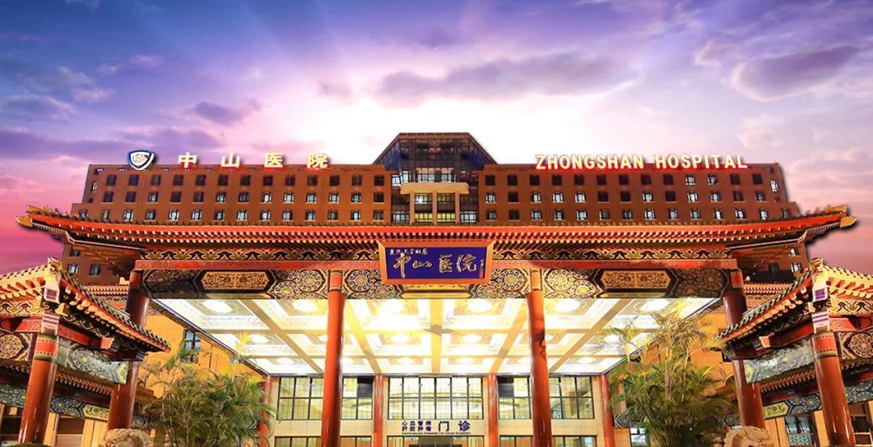

2024年1月15日，一篇题为：HOXC6: A promising biomarker linked to an immunoevasive microenvironment in colorectal cancer based on TCGA analysis and cohort validation（HOXC6：基于TCGA分析和队列验证的结直肠癌中与免疫逃逸微环境相关的有前途的生物标志物）的论文在《Heliyon》期刊发表，论文DOI：10.1016/J.HELIYON.2023.E23500。  
该论文于2025年2月26日被撤回。

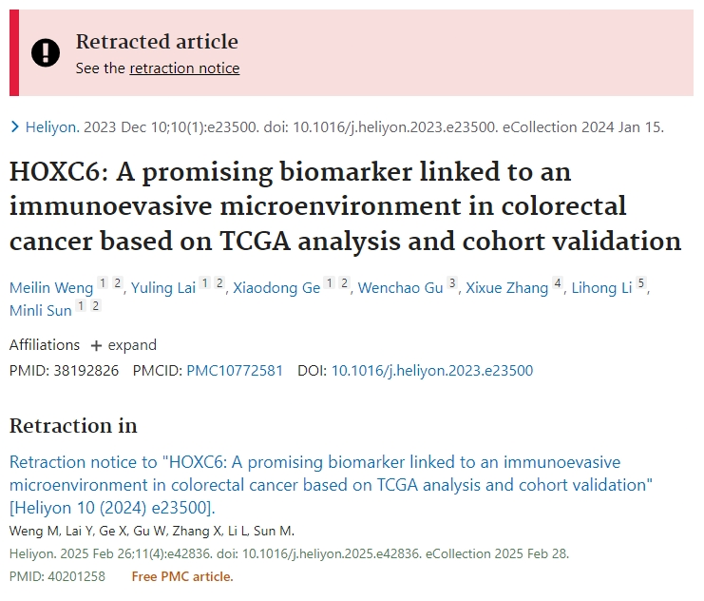

**Hoya camphorifolia：**

应编辑的要求，这篇文章已被撤回。

发表后，Elsevier的研究诚信和出版道德团队代表杂志进行了一项调查，发现原始提交和本文修订版之间的作者身份发生了重大变化。在修订过程中，作者、赖玉玲、张和被添加到修订的论文中，但未给出充分的解释。此外，2名作者在修订过程中被删除。编辑没有信心文章的所有声明作者都有资格成为作者，因此对文章的有效性/完整性失去了信心，并决定撤回。

提交人不同意收回，并对收回的理由提出质疑。

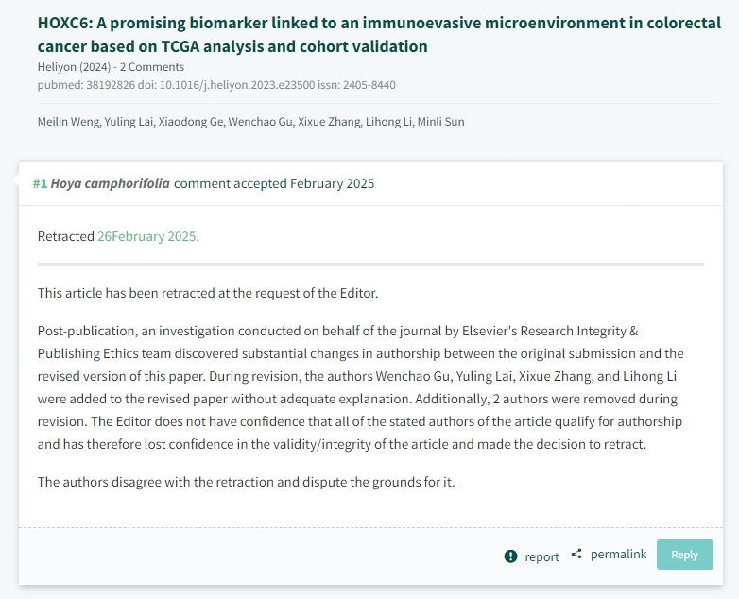

本论文研究内容为：HOXC6在实体瘤的致癌作用中起着重要的一部分，但在结直肠癌患者（CRC）中，其功能相关性仍然不确定。我们打算通过利用癌症基因组图集数据库（n = 619）来研究HOXC6表达对生存结果的预测价值及其与CRC患者免疫环境的相关性。验证是在中山医院（n = 200）和上海癌症中心（n = 300）的队列中进行的。利用免疫组织化学（IHC）染色来比较HOXC6高表达和低表达的组之间的免疫细胞水平。CRC组织中HOXC6表达水平升高与恶性进展和预后不良有关。HOXC6作为CRC患者存活的危险因素。接收器操作特征分析确认其诊断值，并构建了可靠的预后列图。KEGG分析和GSEA表明HOXC6参与了免疫调节，其表达与丰富的浸润免疫细胞紧密相关。HOXC6在两个队列中被诊断为CRC的患者中上调，高HOXC6水平与预后较差相关。高HOXC6表达组显示Treg细胞，CD68+巨噬细胞，CD66B+中性粒细胞以及CD8+ T细胞的浸润增加，PD-L1和PD-1的水平升高，但Granzyme B和Perforin的水平降低。这些发现表明，CRC患者的HOXC6丰度决定了预后不佳，促进了免疫厌恶环境，并指导CD8+ T细胞功能障碍。HOXC6有望成为CRC结果的前瞻性生物标志物。

本研究获得以下基金支持：国家自然科学基金委员会[82002538，82372502]；上海市自然科学基金[23zr 1462800]；上海市科学技术委员会自然科学基金[23zr 1411400]；上海市科学技术委员会-医学创新研究专项[23y 11902300]；中山医院临床研究专项基金[ZSLCYJ202346]。

通讯作者：Minli Sun（音译：孙敏莉），疑为旦大学附属中山医院麻醉科副主任医师。

**参考信息：**

https://pubpeer.com/publications/4BB136D68FB1A19E52238F929895D5#

https://pubmed.ncbi.nlm.nih.gov/38192826/

**声明：**本报道中的信息来自学术网站公开资料，我们对其准确性及完整性不做任何保证，仅供读者参考。如有任何建议或查重需求，欢迎与我们联系。